**MLP Train 후 Test 결과**

2015년 8월 7일

김의성, 선한결, 나기현

사용Train MNIST Data : train-images-idx3-ubyte, train-labels-idx1-ubyte

사용Test MNIST Data : t10k-images-idx3-ubyte, t10k-labels-idx1-ubyte

**\*Training MNIST data 1만개로 학습 후, 새로운 Test MNIST Data 1만개로 Test 시도.**

**몇가지 조건들을 바꾸면서 얻어낸 결과값(Error Rate).**

| L.R. | Error Max | TrainingSet | TestSet | Mini Batch | Hidden Layers | Hidden Units | Error Rate(%) |
| --- | --- | --- | --- | --- | --- | --- | --- |
| **0.1** | 0.01 | 10000 | 10000 | 10 | 1 | 20 | 6.2 |
| **0.1** | 0.01 | 10000 | 10000 | 10 | 1 | 100 | 5.23 |
| **0.1** | 0.01 | 10000 | 10000 | 10 | 2 | 100 | 5.3 |
| **0.1** | 0.01 | 10000 | 10000 | 10 | 3 | 100 | 5.81 |
| **0.1** | 0.01 | 10000 | 10000 | 5 | 1 | 300 | 4.65 |
| **0.1** | 0.01 | 10000 | 10000 | 5 | 2 | 300 | 5.46 |

(일단 한번씩만 돌려본 후 값을 적어보았습니다.)

**\*각 테스트 값마다 제대로 예측한 결과값 형식**

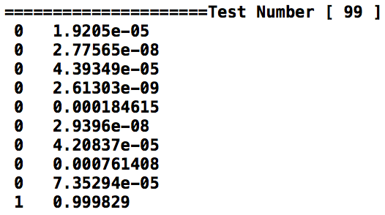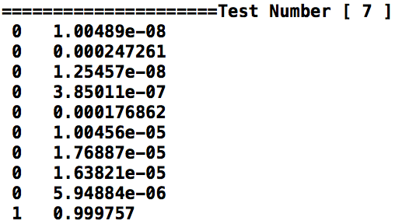

**\*완전히 틀린 값을 예측 case들**

